潘绅姝－个人简历

邮箱 | shenpan90@163.com | 电话 | 13259696267 | 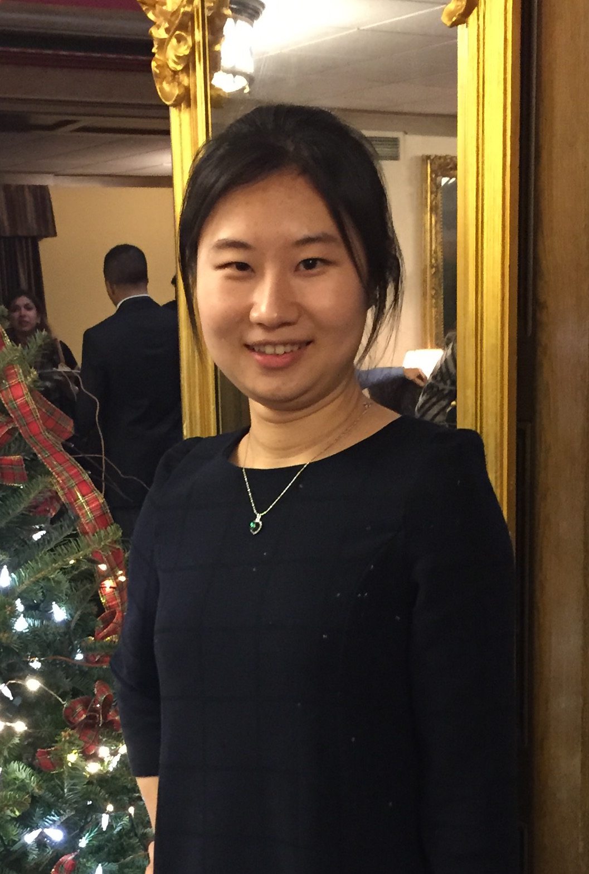
出生年月 | 1990.05 | 籍贯 | 辽宁
学历 | 硕士

教育背景
印第安纳大学布卢明顿（美国），公共与环境事务学院 2012. 08 － 2014. 12
专业：公共事务硕士(MPA)，政策分析与国际发展方向 GPA: 3.71/4.0

中国传媒大学，经济与管理学院 2008. 09－2012. 06
学位：行政管理专业学士 GPA：3.69/4.0

实践经历
印第安纳大学中国政治与商务研究中心 项目专员 2014. 05 －2015. 01
- 翻译 中心内部资料，每月新闻简报，以及各类信件等内容，做简单政策相关研究
- 整理并准备中心活动及会议资料，更新并维护中心联系人数据库
- 提供各类行政服务，协助筹备中心各项活动

印第安纳大学公共与环境事务学院 课程助教 2014. 01－2014. 12
- 协助成本效益及财务分析课程的老师批改30份作业以及回答学生问题
- 批改内容包括excel计算表格和案例分析写作

北京朝阳区新公民计划 实习社工 2011. 09 －2012. 05
- 带领六十名新公民学校的学生参加今日美术馆艺术课程学习
- 协助学校老师、学生，美术馆方面教师、志愿者之间的沟通和活动协调

论文与研究
- 研究生毕业课题项目：印第安纳州农业对水资源影响及水质排名分析 2014. 12
与其他九名同学一起进行文献分析，数据收集、整理及分析，做出评估及政策建议

- 研究生课程论文：巴西市级政府财产税研究 2014. 04
与三名同学一起，利用现有巴西市级政府税收相关数据，择取并整理数据，根据文献依据构建并调整回归分析模型，最终建立可解释的模型并写出报告

- 本科生毕业论文：中国非盈利组织发展理论与实践建议－以新公民计划为 2012. 05

- 北京市“挑战杯”学术竞赛三等奖 2011. 05
个人文章：政府公共舆论处理机制与改进建议

个人技能和荣誉
计算机：微软Office 统计软件：SAS ， SPSS，STATA Google Analytics
大学期间连续三年获得校优秀学生干部称号，获校一等奖学金

